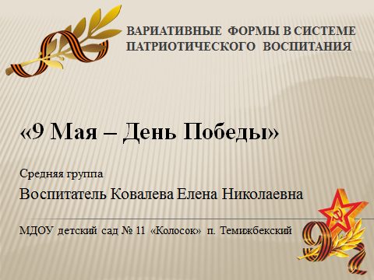

Сценарий мероприятия в средней группе « 9 мая — День Победы»

Воспитатель: Ковалева Елена Николаевна

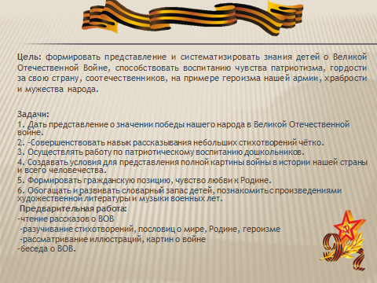

Ход развлечения:
Звучит песня «День Победы»
дети входят в зал и встают полукругом
Ведущая: Много раз враги пытались напасть на нашу Родину, потому что она велика и богата. Много, лет назад враги напали на нашу Родину. Летом рано, рано утром, когда все люди спали, видели сладкие сны, фашистская Германия без объявления войны напала на нашу страну. Началась война все стали на защиту Родины: и мужчины, и женщины и даже дети. Мужчины пошли воевать
Ведущая: Грозная, страшная слово война В жизни страшней не найти Жжет, убивает, рушит она Всё на своём пути.
Вставай, народ!
Услышав клич Земли,
На фронт солдаты Родины ушли.
Отважно шли солдаты в бой
За каждый город и за нас с тобой.
Хотели отомстить скорей
За стариков, за женщин, за детей.
Фонограмма «Священная война» (один куплет)
(выходит мальчик в руках треугольник читает письмо с фронта)
Ребенок.
Здравствуй, дорогой Максим,
Здравствуй, мой любимый сын!
Я пишу с передовой,
Завтра утром-снова в бой!
Будем мы фашистов гнать,
Береги, сыночек, мать,
Позабудь печаль и грусть.
Я с победою вернусь!
Обниму вас, наконец,
До свиданья, твой отец!

Ребенок.

Чтоб Отчизну охранять,
Сильным, ловким надо стать,
И всегда быть только первым-
Я хочу солдатом стать!
Песня «Ты не бойся мама, я солдат»
Ребенок.
Трудно в ученье - легко в бою.
С любым врагом мы сразимся.
Сейчас мы покажем отвагу свою
И трудностей мы не боимся.
Вед: Все разведает, узнает,
Нюх на все имеет он,-
Этот славный наш разведчик,
Мы игру сейчас начнем.
Соревнование «Опасная разведка»
(Ребенок-разведчик должен проползти под «деревом» дуга не задевая его, пройти по «болоту», минное поле. Доставить конверт с важными сведениями).
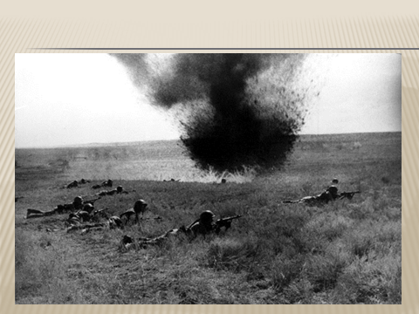
Вед: Пушки грохочут, пули свистят,
Ранен осколком снаряда солдат.
Шепчет сестричка: «Давай поддержу,
Рану твою перевяжу».
Все позабыла, опасность и страх,
Вынесла с боя его на руках.
Сколько в ней было любви и тепла
Многих сестричка от смерти спасла.
(Слайд . медсестра выносит раненого с поля боя)
Соревнование «Помоги раненному»
( Атрибуты ; на стуле сидит раненый боец. Девочка-медсестра, одетая в белый халат, пробирается сквозь все преграды к раненному бойцу, достает из кармана бинт и перевязывает бойцу ногу, руку)
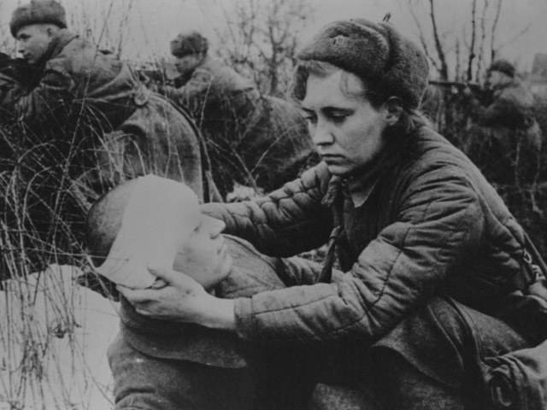
Вед:
Человек в погонах рад всегда стараться,
Человек в погонах знает в жизни толк.
И живет на свете воинское братство,
Охраняя совесть, правду, честь и долг.(Слайд офицеры и солдаты в окопах)
Эстафета «Погоны»
(Играют две команды. Игроку на плечи кладут погоны. Он должен их донести до финиша, не уронив. Обратно принести в руках и положить на плечи следующему игроку).

Ведущая: Наша армия была сильная, смелая, дружная и она победила врага. И наступил долгожданный День Победы. Каждый год 9 мая вся страна празднует этот праздник, в Москве и других городах проходит военный парад.
.Ребенок:
Я знаю от папы, я знаю от деда,
Девятое мая пришла к нам Победа.
Тот день весь советский народ ожидал,
Тот день самым радостным праздником стал.
Ребенок:
Это праздничный салют:
В честь Победы пушки бьют.
Помнит свято наш народ
Сорок пятый светлый год!
Ребёнок:
День Победы! Праздник долгожданный!
Мирная небес голубизна.
Помнят на земле народы, страны
– В этот день окончилась война!
Ребёнок:
День Победы– это праздник
Это вечером салют.
Много флагов на параде
Люди радостно поют,
Ветераны с орденами,
Вспоминают о войне
,Разговаривают с нами
О победной той войне.
Ребёнок:
День Победы, День Победы!
Этот праздник твой и мой!
Ребенок:
Пусть же чистым будет небо
У ребят над головой.
Пусть гремят сегодня пушки
На парадах и в кино. Мы за мир!
Войны не нужно! Это точно решено!
Ребенок:
Нужен мир тебе и мне,
Чистый воздух на заре.
Птичий гомон, детский смех- солнце, дождик белый снег.
Лишь война, лишь война на планете не нужна.
Песня «Танец с шарами»
Ребенок.
У Кремлевской стены, где раскинулся парк,
Люди молча, сняв шапки стоят.
Там пылает огонь и в земле рядом спит
Вечным сном неизвестный солдат.
Ребенок.
Мы приходим к тебе и приносим цветы,
Скромный дар от друзей, от ребят.
Мы клянемся тебе край родной так любить,
Как любил Неизвестный солдат.
Ребенок.
Ты за нас воевал, ты за нас жизнь отдал,
Чей-то сын, иль отец или брат.
Помним мы о тебе, о тебе говорим
И поем, Неизвестный солдат.
Вед:
Неугасима память поколений,
И память тех, кого мы свято чтим.
Давайте ж встанем и на мгновение,
И в скорби постоим и помолчим.
Минута молчания.
Вед:
Ради счастья и жизни на свете,
Ради воинов, павших тогда,
Да не будет войны на плане!
Все: Никогда! Никогда! Никогда!

Танец с шарами.
Вед: Победа! Победа! Великое слово!
В нем слава Отчизны и слава бойца,
Оно трепетать заставляет любого,
Оно, как огонь, зажигает сердца.
Мы будем храбрыми, как деды,
Родную землю защитим.
И солнце яркое Победы
Мы никому не отдадим!
Победителю солдату,
Сотни раз поклон земной!
Песня «Салют»
Ведущая: Мы хотим, чтоб птицы пели, Чтоб весной ручьи звенели, Чтобы солнце землю грело, Чтоб березка зеленела! Чтоб у всех мечты сбывались, Чтобы все вокруг смеялись, Чтобы детям снились сны, Чтобы не было войны!
Ведущая: Дорогие ребята, наш праздник в зале заканчивается, но сейчас мы соберемся и пойдем к обелиску погибшим землякам и возложим цветы.

